**1.**

Acesse <https://console.cloud.google.com/> e faça login com sua conta Google.

* Clique em **Selecione um projeto > Novo projeto**

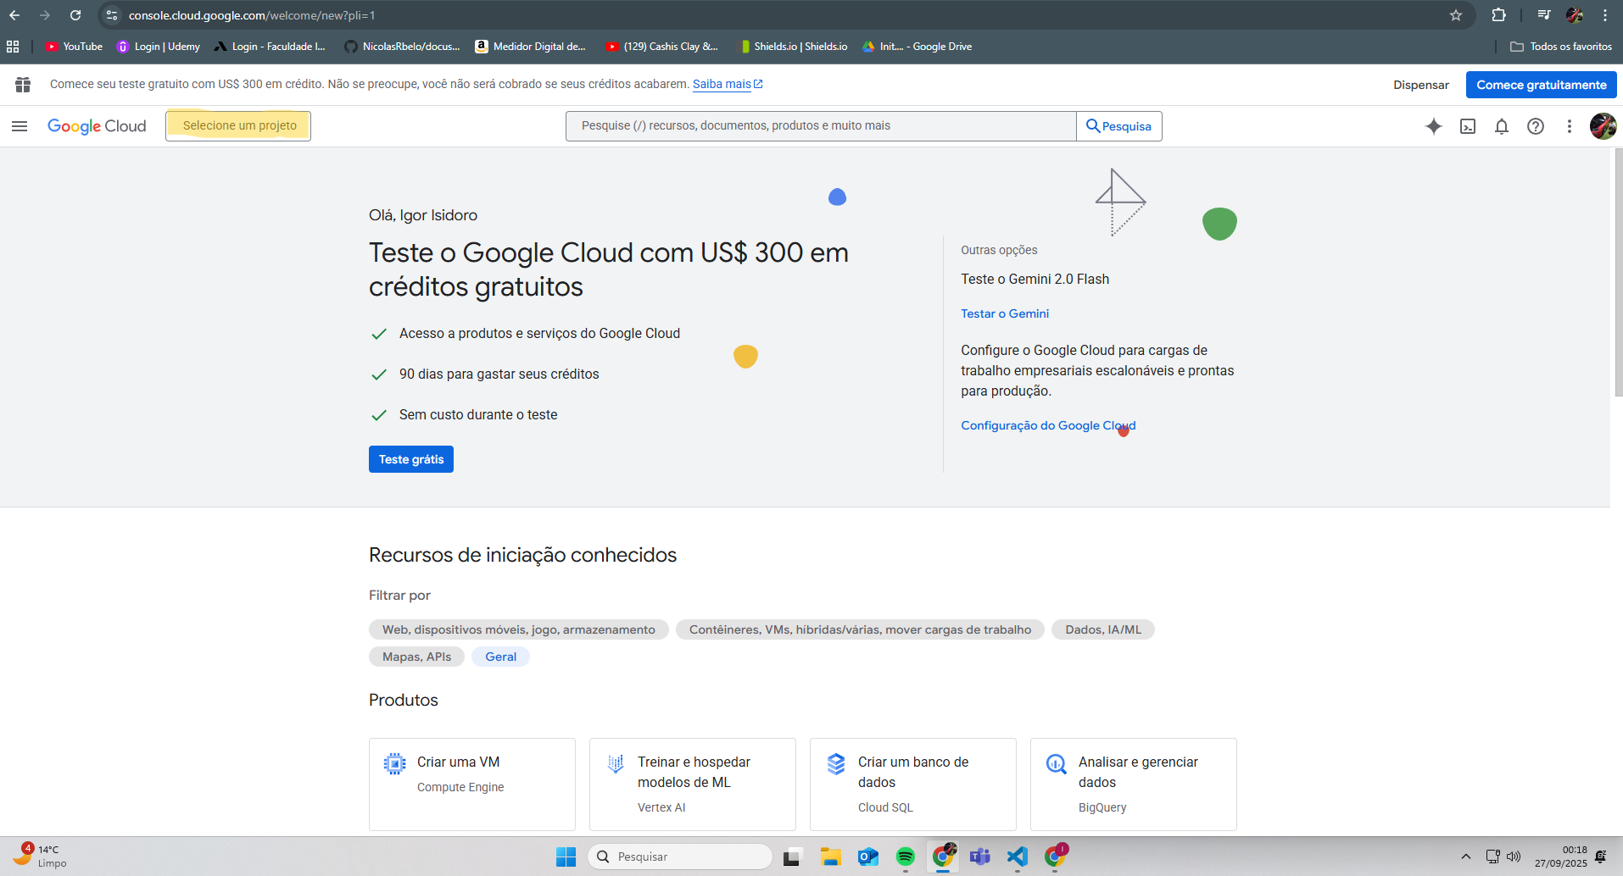

* Dê um nome (ex. automacao-linkedin) e crie o projeto

**2.**

No menu lateral esquerdo: **API e Serviços > Biblioteca**

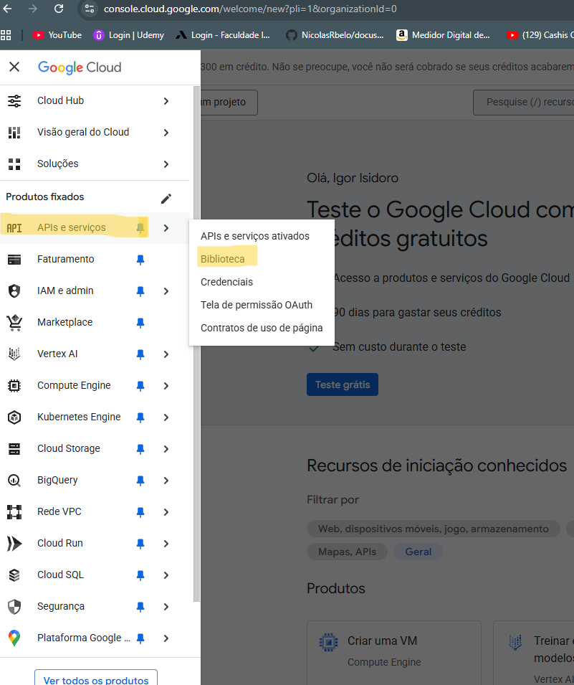

* Pesquise e habilite **Google Sheets API**
* Pesquise e habilite **Google Drive API** (recomendado para leitura/escrita e permissões)

**3.**

No meu lateral esquerdo: **IAM & Admin > Contas de serviço**

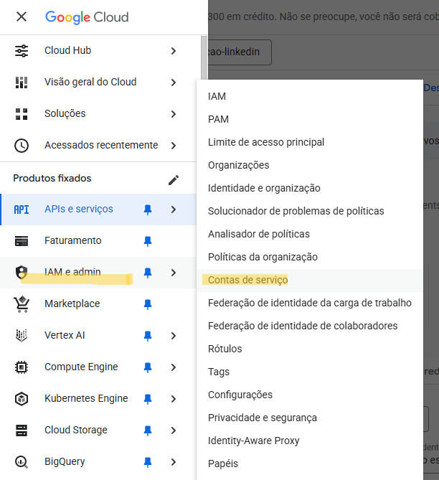

* Clique em **Criar conta de serviço**
  + Nomeie como preferir

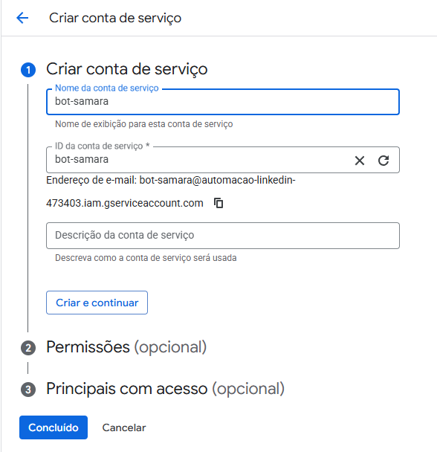

* (Permissões / Principais acesso) você **não precisa** dar permissões de projeto para acessar uma planilha — o acesso é feito compartilhando a planilha com o e-mail do service account. Pode pular Principais acessos e clicar em **Concluído**.
* Na lista de service accounts, clique na que você criou → **Gerenciar chaves** → **Adicionar chaves** → **Criar nova chave** → escolha **JSON** → **Criar**

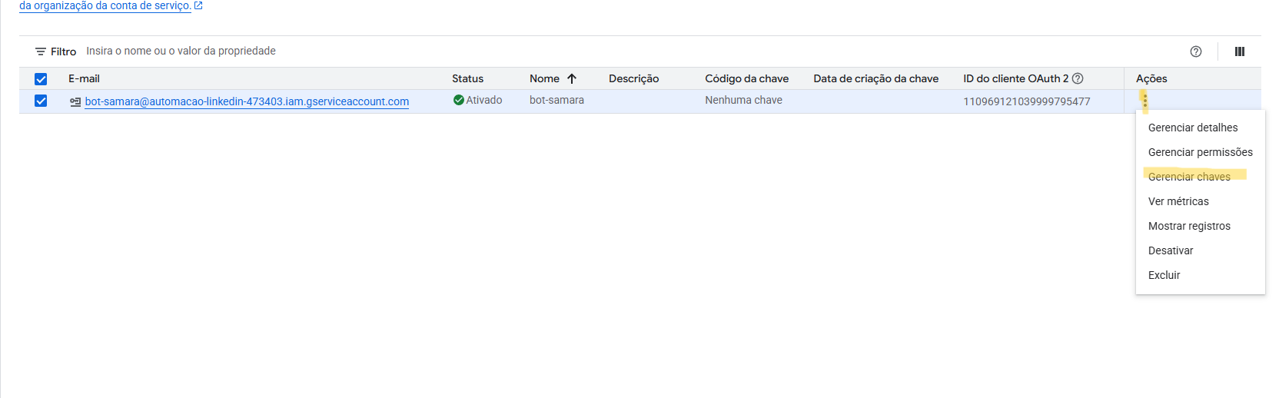

* O download do .json será feito automaticamente. **Guarde-o**

**4.**

Abra a sua planilha Google Sheet no browser

* Clique em **Compartilhar**
* Cole o **e-mail da Conta de serviço** e dê permissão **Editor**
* Salve

**5.**

Mova o arquivo baixado para a pasta do seu projeto (ex.: C:\Users\iigor\Desktop\...\Bot-Linkedin\automacaolinkedin-471017-5052e7cd33ea.json).